Governo do Estado de São Paulo
Secretaria de Estado da Educação
Diretoria de Ensino Região Centro Sul
Rua Dom Antonio Galvão, 95 – Vila Gumercindo – SP – CEP: 04123-040
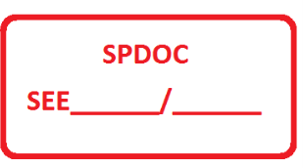
Telefones: 5591-2052 / 5591-2129 / 5591-2030

NÚCLEO de Vida Escolar

Ilmo Sr. Dirigente Regional de Ensino da Diretoria de Ensino Região Centro Sul

Nome_______________________________________________________RG/RNE______________________, filho (a) de______________________________________ e de_______________________________________, nascido (a) no dia ____/____/______, na cidade de_________________________, Estado/Província_________ _______________, País_________________________, domiciliado e residente, à _______________________ ________________nº______, apto_______, bairro_______________________, CEP_____________________, Cidade______________________, Estado_____________________, Telefones: residencial________________, celular________________, comercial________________, E-mail_____________________________________. Realizei os seguintes estudos:
Ano | Série | Curso | Nome da Escola | Cidade | País

e pretendo a equivalência de estudos no Sistema Brasileiro de Ensino, assim requeiro, à Vª Sª o reconhecimento para fins de conclusão do Ensino__________________________________________. (Fundamental ou Médio)
São Paulo, ______ de ___________________ de __________.
________________________________________
(Assinatura)

.................................................................................................................................................................................................
Governo do Estado de São Paulo
Secretaria de Estado da Educação
Diretoria de Ensino Região Centro Sul Equivalência de estudo
Rua Dom Antônio Galvão, 95 – Vila Gumercindo
Telefones: 5591-2052 / 5591-2129 / 5591-2030

Nome: _________________________________

Data da solicitação: _________/_________/_____________ Apresentar este protocolo para retirada na sala 15

Visto Protocolo: ___________________________________ Núcleo de Vida Escolar

